# 3.1 线性变换

我们以几何方式描述3D场景中的物体；也就是用一组三角形近似地模拟物体的外表面。如果我们创建的物体都静止不动，那么场景就会显得索然无趣。所以，我们必须学习对几何体进行变换的方法；常见的几何变换包括平移、旋转和缩放。本章会给出许多矩阵公式，读者可以使用些公式对3D空间中的点和向量进行变换。

**学习目标**

1．了解如何使用矩阵表示线性变换和仿射变换。

2．学习用于缩放、旋转和平移几何体的坐标变换。

3．了解如何通过矩阵-矩阵乘法将多个变换矩阵组合为一个净变换矩阵。

4．了解如何将坐标从一个坐标系转换到另一个坐标系，以及如何通过一个矩阵来描述坐标变换。

5．熟悉用于创建变换矩阵的函数，这些函数是XNA数学库的一个子集。

## 3.1.1 定义

考虑一个数学函数τ(**v**)= τ(*x*,*y*,*z*) = (*x*ʹ,*y*ʹ,*z*ʹ)。这个函数的输入和输出都是一个3D向量。当且仅当τ满足以下性质时我们才认为它是一个线性变换：

（公式3.1）

其中**u**=(ux,uy,uz) 和**v** = (vx,vy,vz)为任意3D向量，*k*是一个标量。

**注意**：线性变换的输入和输出不一定是3D向量，但在3D图形学的书中我们无需使用其他更普遍的形式。

## 例3.1

定义一个函数τ(*x*,*y*,*z*) = (*x*2,*y*2,*z*2)；例如，τ(1,2,3) =(1,4,9)。这个函数不是线性的，这是因为若*k*=2、**u**=(1,2,3)，我们可以得到：

τ(*k***u**) = τ(2, 4, 6) = (4, 16, 36)

但

*k*τ(**u**) = 2 (1, 4, 9) = (2, 8, 18)

所以不满足公式3.1。

如果τ是线性的，它应该满足下面的式子：

（公式3.2）

我们会在下一节中使用这个结果。

## 3.1.2 矩阵描述

令**u**=(x,y,z)。我们总可以写成下面的形式：

**u**= (*x , y , z*) = *x* **i** + *y* **j** + *z* **k** = *x* (1*,* 0*,* 0) + *y* (0*,* 1*,* 0) + *z* (0*,* 0*,* 1)

向量**i** = (1*,* 0*,* 0)，**j** = (0*,* 1*,* 0)和**k** = (0*,* 0*,* 1)都是沿着坐标轴的单位向量，我们把它们称为ℝ3的标准基向量（*standard basis vectors*）（ℝ3表示所有3D坐标向量(*x , y , z*)的集合）。令*τ*为线性变换，则根据线性函数的特点（即公式3.2），我们可以得到：

（公式3.3）

公式3.3其实就是一个线性组合，我们在上一章就已经讨论过了，这个线性组合可以根据公式2.2写成矢量与矩阵的乘法，因此我们可以将公式3.3重写成如下形式：

（公式3.4）

其中*τ* (**i**) = (*A*11*, A*12 *, A*13)，*τ* (**j**) = (*A*21 *, A*22*, A*23)，*τ* (**k**) = (*A*31*, A*32*, A*33)。我们把矩阵**A**称为线性变换*τ*的矩阵描述。

## 3.1.3 缩放

缩放是指改变一个物体的大小，如图3.1所示。

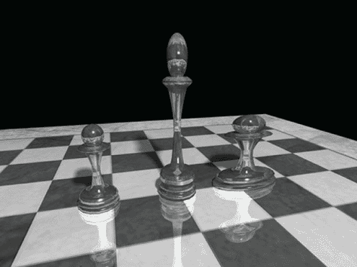

**图3.1 左边的兵（pawn，国际象棋中的兵）是原始物体。中间的兵是沿y轴放大两倍后的结果。右边的兵是沿x轴放大两倍后的结果。**

我们将缩放变换定义为：



上述变换将向量沿*x*轴方向缩放*s*x单位，*y*轴方向缩放*s*y个单位，*z*轴方向缩放*s*z个单位（相对于目前的坐标系原点）。下面我们证明*S*是一个线性变换：





满足公式3.1的两个性质，所以*S*是线性的，应该存在一个矩阵描述。要找到这个矩阵描述，我们只需将*S*代入公式3.3中的每个标准基向量中即可，然后将得出的结果向量替换矩阵的行：



*S*的矩阵表示为：



我们把这个矩阵叫做缩放矩阵。

缩放矩阵的逆矩阵为：



### 例3.2

假设我们通过一个最小点(−4, −4,0)和一个最大点(4, 4,0)来定义一个正方形，我们希望将正方形沿*x*轴缩小0.5倍，沿*y*轴放大2.0倍，*z*轴保持不变。则对应的缩放矩阵为：



现在，对正方形进行缩放（变换），将正方形的两个点与该矩阵相乘：



结果如图3.2所示。

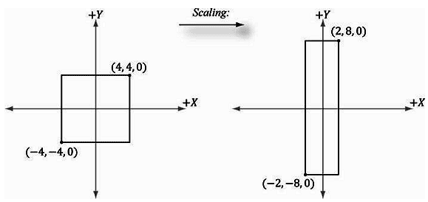

**图3.2 沿x轴缩小0.5倍，沿*y*轴扩大2倍。注意，当沿*z*轴负方向俯视时，由于*z*值为0，几何体看上去是一个2D平面图形。**

## 3.1.4 旋转

本节我们将介绍如何将向量**v**绕一根轴**n**旋转*θ*角度；如图3.3所示。注意，在左手坐标系中，当沿着旋转轴的正轴方向俯视时，顺时针方向为正角；而且，我们假设||**n**||=1。

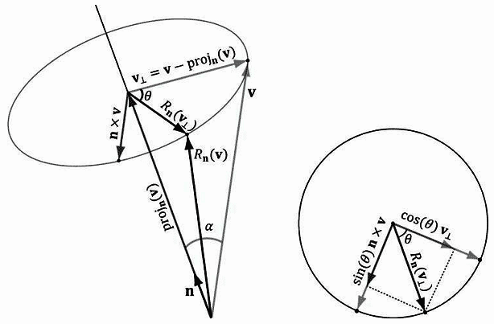

**图3.3 绕任意轴n旋转的几何表示。**

首先，将**v**分解为两个分量，其中一个分量平行于**n**，另一个垂直于**n**。平行分量即projn(**v**)（回忆一下例1.5）；垂直分量可以通过**v**⊥= perpn(**v**) = **v** – projn(**v**)得到（还是回忆一下例1.5，因为**n**是单位向量**，所以**projn(**v**) = (**n·v**)**n**。）。平行于**n**的proj**n**(**v**)分量在旋转过程中是不变的，所以我们只需计算垂直分量的旋转。从图3.3中我们可以看出，旋转后的向量*R***n**(**v**) = projn(**v**) + *R***n**(**v**⊥)。

要找到*Rn*(**v**⊥)，我们需要建立一个位于旋转平面的2D坐标系。将**v**⊥作为一个基准向量，第二个基准向量需要同时垂直于**v**⊥和**n**，我们取为**n** × **v**（左手拇指定则）。根据图3.3中的几何关系和第一章的练习14，我们可以得出：



其中*α*为**n**和**v**之间的夹角。这样这两个基准向量都有相同的长度并且都在旋转平面上。创建了两个基准向量后，我们就可以根据三角学的知识得出：



并由此得到下面的旋转方程：

（公式3.5）

我们把证明公式3.5为一个线性变换放在了后面的练习中，这里不予讨论。要找到对应的矩阵描述，我们只需将*R*n代入公式3.3中的每个标准基向量中即可，然后将得出的结果向量替换矩阵的行（即在公式3.4中）。最终结果为：



其中*c*=cos*θ*，*s*=sin*θ*。

旋转矩阵有一个有趣的特性。读者可以验证一下：旋转矩阵的每个行向量都是单位向量，而且相互垂直。也就是说，它的每个行向量都是标准正交的（即，相互垂直且为单位长度）。我们将这种矩阵称为正交矩阵（orthogonal matrix）。正交矩阵有一个非常有用的特性，它的逆矩阵与它的转置矩阵相等。也就是，**R**n的逆矩阵为：



通常，正交矩阵是最容易使用的矩阵，因为它们计算逆矩阵的过程非常简单，也非常高效。

当我们以*x*、*y*、*z*轴（即，**n**=(1, 0,0)、**n**= (0, 1,0)、**n**= (0, 0,1)）为旋转轴时，对应的旋转矩阵如下：



### 例3.3

假设我们通过一个最小点(−1,0,−1)和一个最大点(1,0,1)来定义一个正方形。让正方形绕着*y*轴的顺时针方向旋转-30º（即，逆时针方向旋转30º）。在这种情况中，**n**=(0,1,0)，**R**n大为简化；对应的*y*轴旋转矩阵为：



现在，对正方形进行旋转（变换），将正方形的两个点与该矩阵相乘：



结果如图3.4所示。

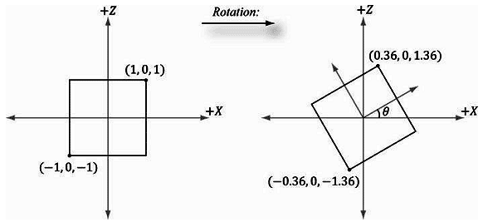

**图 3.4：绕*y*轴顺时针方向旋转−30º。注意，当沿*y*轴正方向俯视时，由于*y*值为0，几何体看上去是一个2D平面图形。**